**AUTOR:** Rafael Alberto García Marriaga

**Problemática:**

Una prestigiosa marca de ropa de la ciudad de Valledupar especialista en confección de ´pijamas de alta calidad y solicitan un aplicativo web donde puedan hacer sus ventas en línea y llevar un reporte de estas, teniendo una interfaz sencilla y practica para que los clientes no tengas inconvenientes o dudas al momento de hacer las respectiva compra y si existe la posibilidad de hacer pagos por medio de una entidad de carteras en línea. Para el desarrollo del aplicativo web se debe implementar el modelo cascada cuyas fases son.

**Fases del Modelo Cascada:**

**Fase de análisis**: Planificación, análisis y especificación de los requisitos.

**Fase de diseño:** Diseño y especificación del sistema.

**Fase de implementación:** Programación y pruebas unitarias.

**Fase de Verificación:** Integración de sistemas, pruebas de sistema e integración.

**Fase de implementación**: Despliegue de Sistemas

**Fase de mantenimiento:** Entrega, mantenimiento y mejora.

El aplicativo web tiene que tener una paleta de colores que coincidan con las de la marca.



**Requerimientos específicos**

1. **Modulo para administrador :**  a este módulo solo tiene acceso la parte administrativa o trabajadores de la tienda para hacer modificaciones de esta misma y revisar los datos de las compras
2. **Módulo de venta:**  este es el modulo al que tienen acceso los clientes desde para hacer su compras y visualizar los productos de su interés
3. **Login:** se debe acceder con unas credenciales estipuladas y se puede recuperar la contraseña por medio del correo
4. **Historial de ventas:** se tendrá un reporte de la venta de los productos clasificados por la fecha de venta
5. **Registro de usuarios admin:** desde este apartado se puede hacer el registro de una nueva credencial para poder entrar al módulo administrativo
6. **Categorías:** desde aquí se crea la categoría de las prendas a vender o productos teniendo la posibilidad de editarlas o eliminar.
7. **Carrito de compras:** desde este apartado se hace la compra los productos seleccionados por el clientes para esto debe estar registrado en la pagina

**Requerimientos no funcionales:**

* Interfaz gráfica amigable con el cliente
* Paleta de colores acorde a la marca Phoenix shop
* Ejecutable desde cualquier navegador
* Para realizar cualquier compra debe estar el usuario registrado

**Requerimientos del software**

* Microsoft visual studio (entorno de desarrollo, c#)
* Microsoft SQL server (administrador de base de datos )
* Framework ASP.NET- MVC 5

**Vistas:**

El desarrollo de las vistas del proyecto se está trabajando con plantillas de bootstrap 5 para tener un diseño intuitivo y amigable con el usuario, son 3 plantillas diferentes que se implementan para la capa de administrador y para la gestión de la tienda virtual.

* **Modulo vista login**

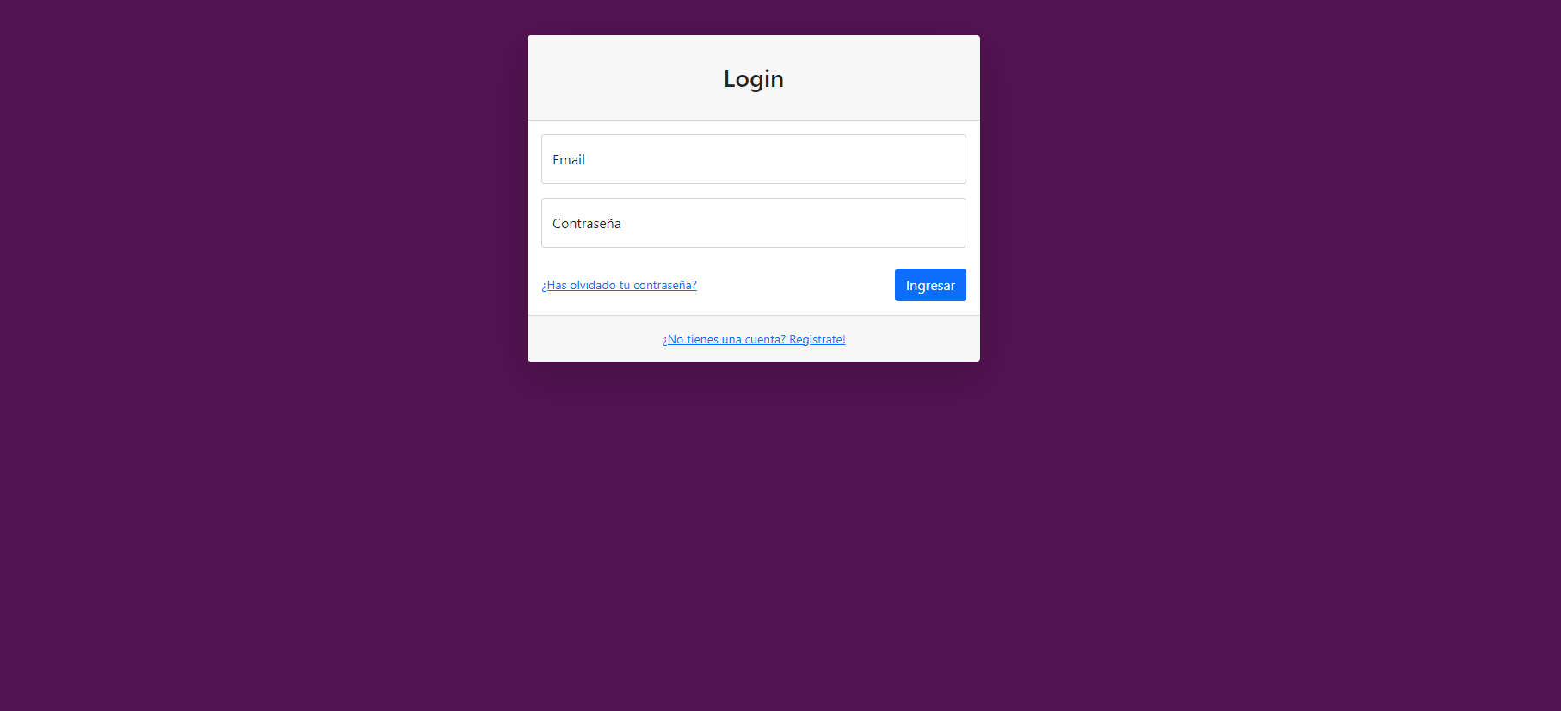

* **Modulo vista administrador**

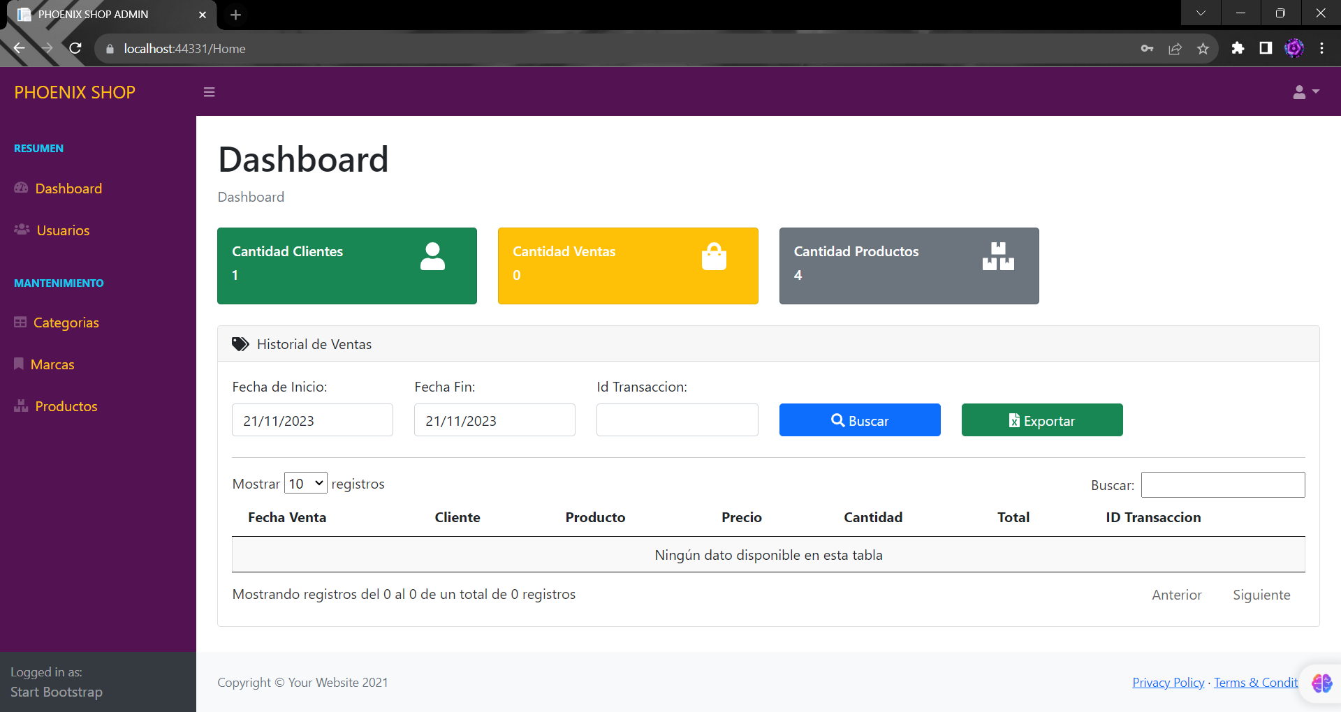

* **Vista usuario (admin)**

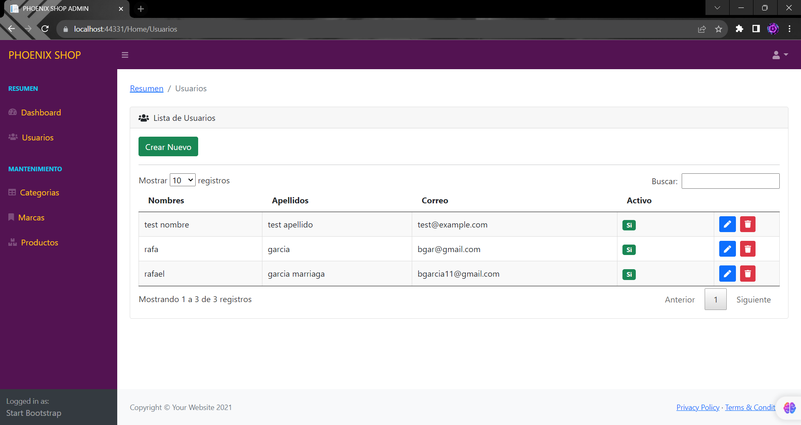

* **vista categoría (admin)**

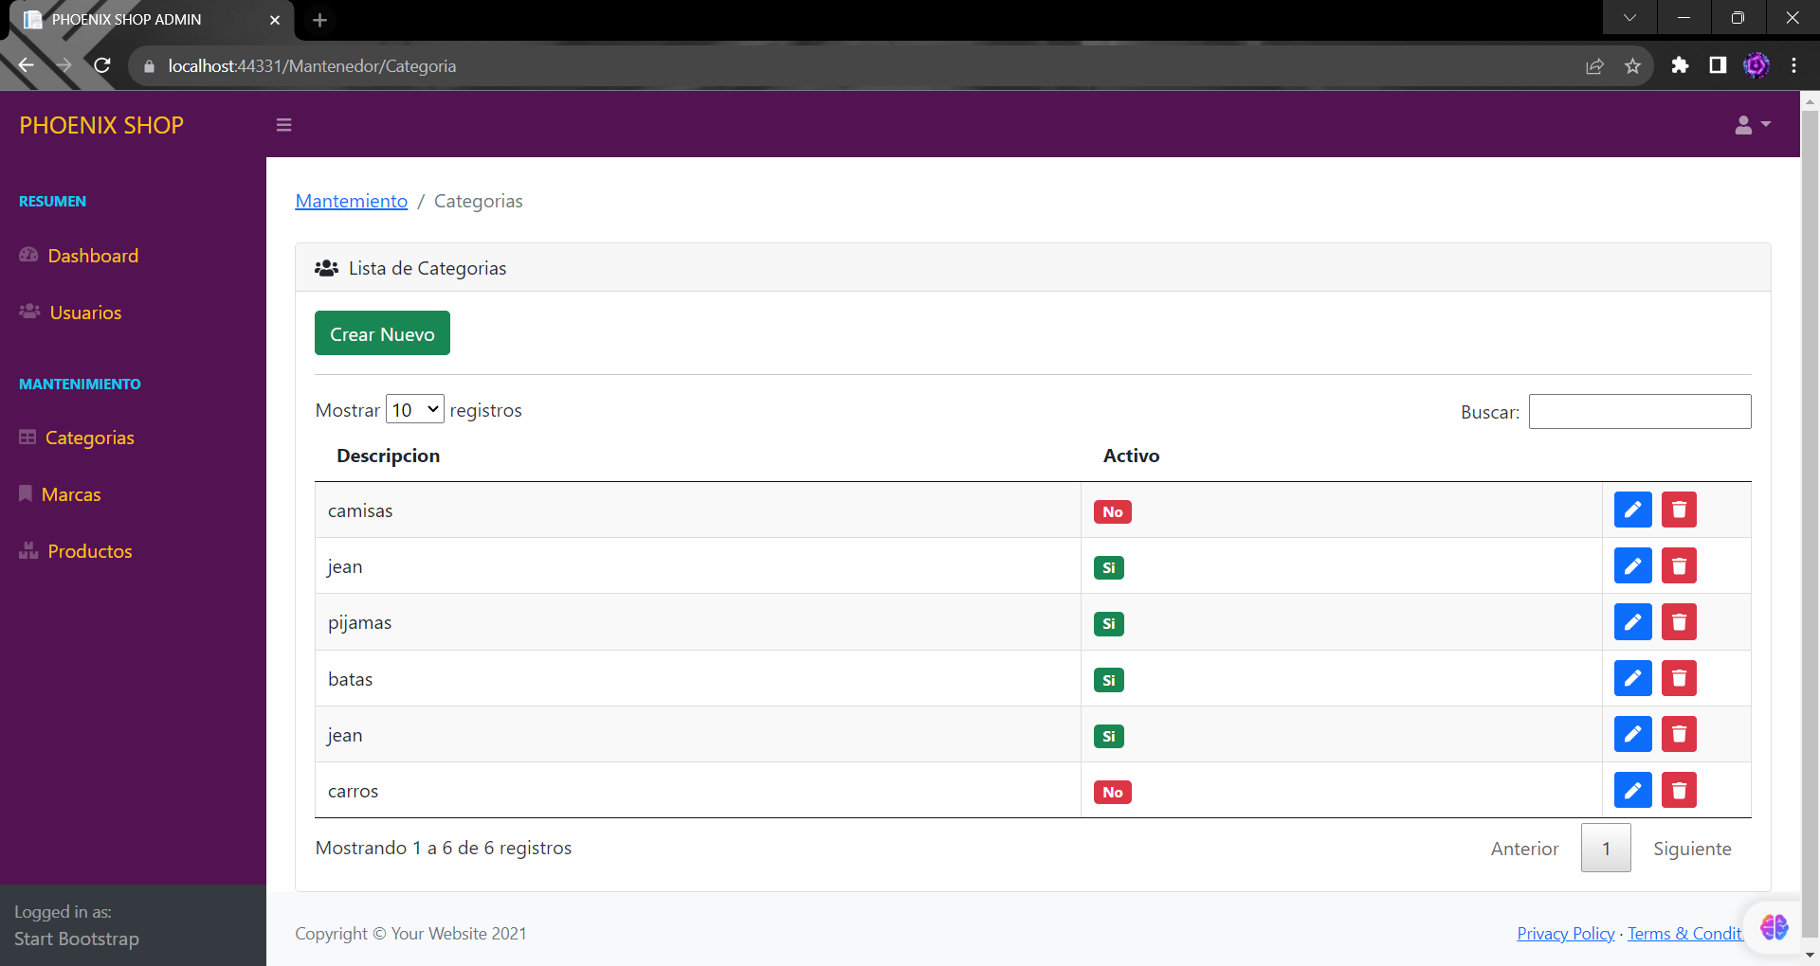

* **vista marca (admin)**

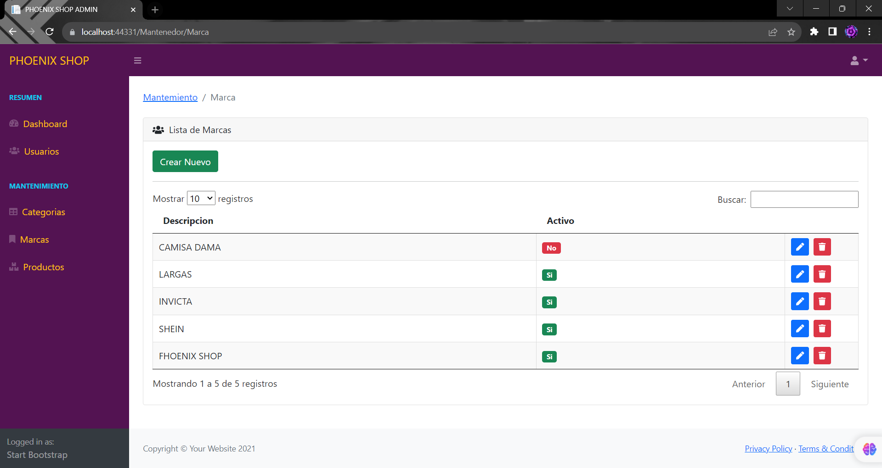

* **vista productos (admin)**

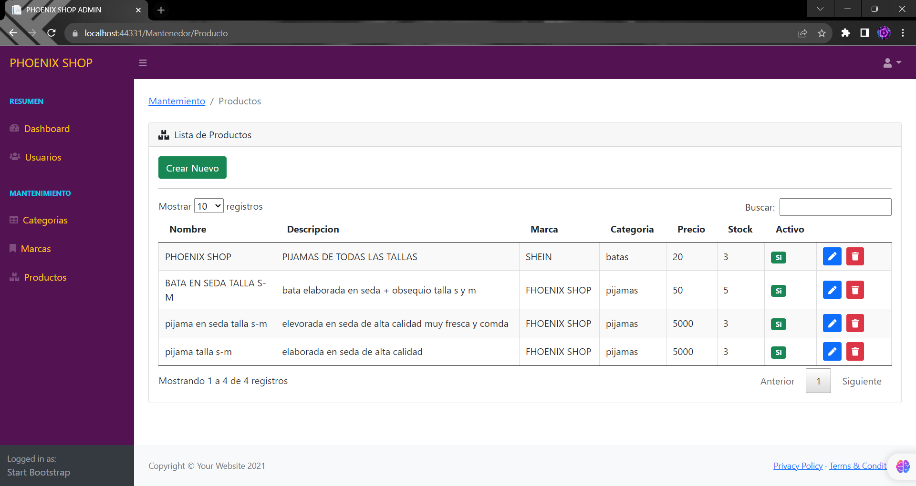

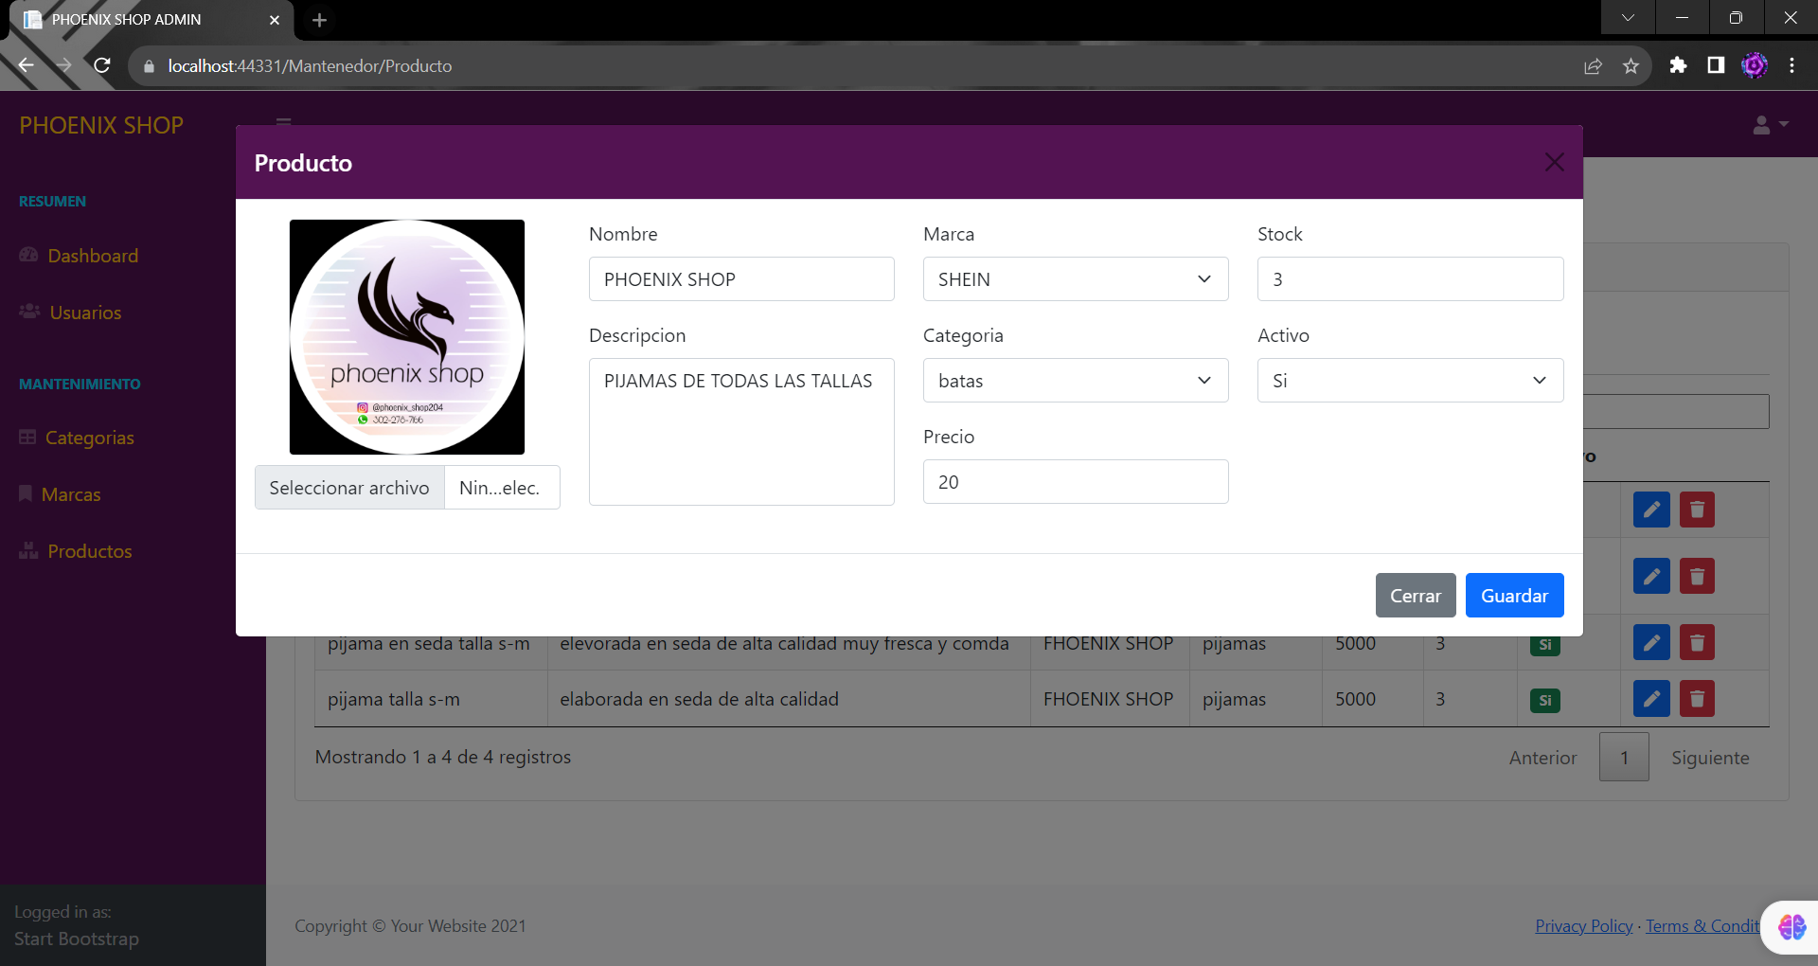

* **Modulo vista tienda virtual**

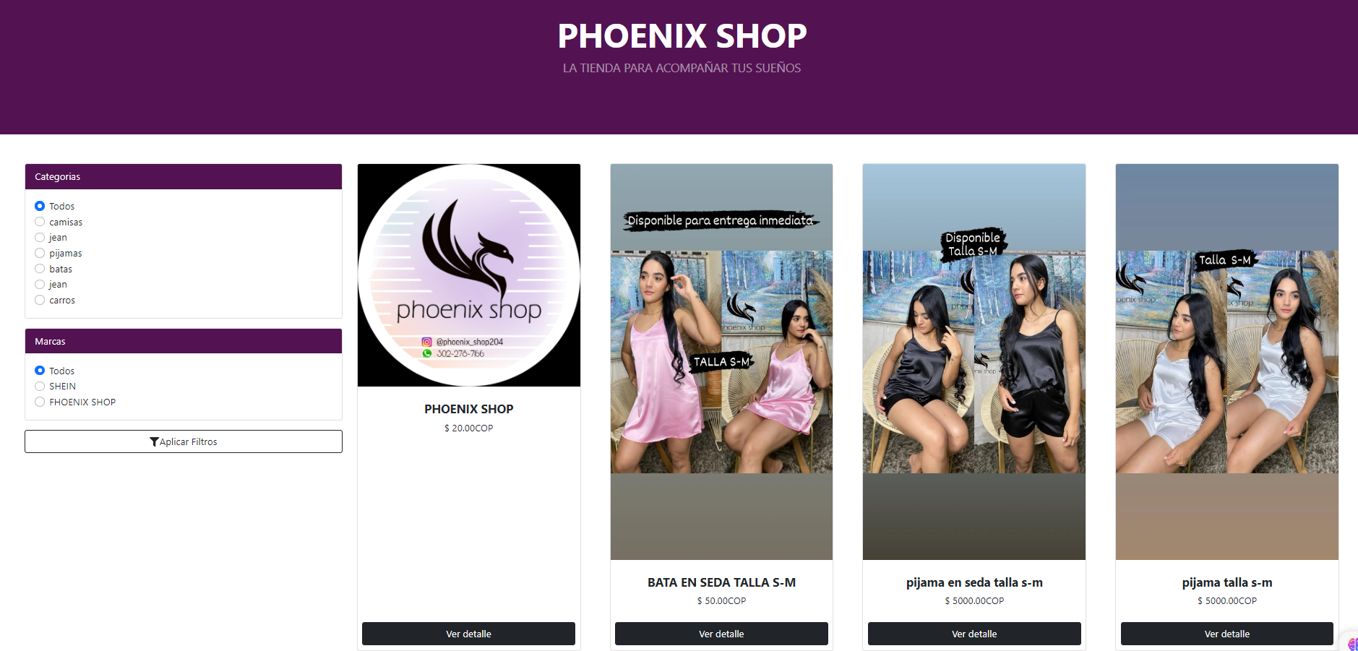

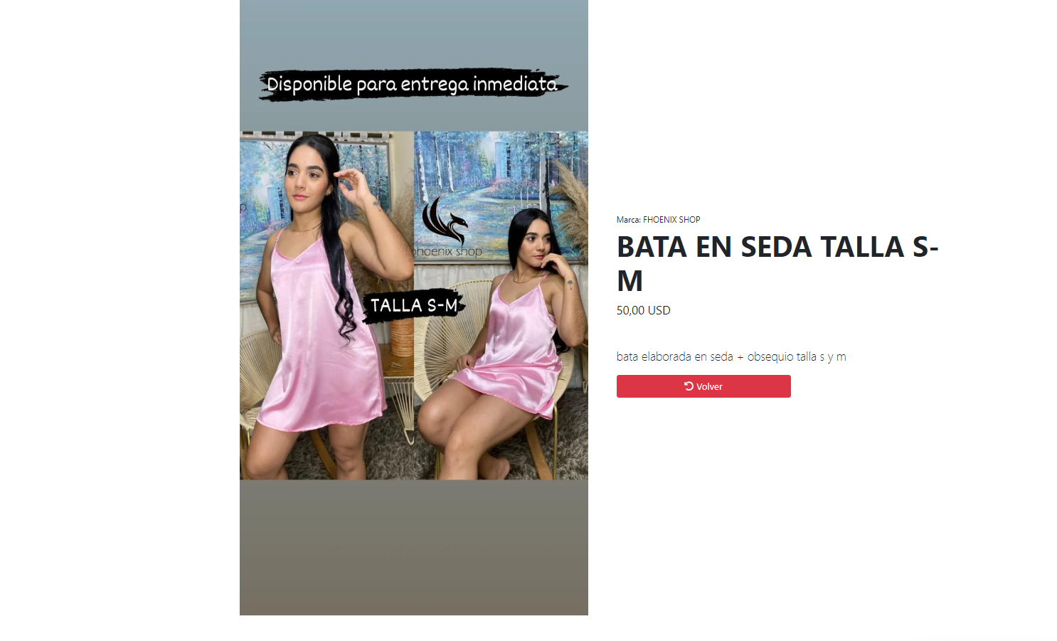

* **Bibliografía de las plantillas:**
  + [**https://startbootstrap.com/template/sb-admin-angular**](https://startbootstrap.com/template/sb-admin-angular)
  + [**https://startbootstrap.com/template/shop-homepage**](https://startbootstrap.com/template/shop-homepage)
  + [**https://startbootstrap.com/template/shop-item**](https://startbootstrap.com/template/shop-item)
* **Vista de despliegue:**

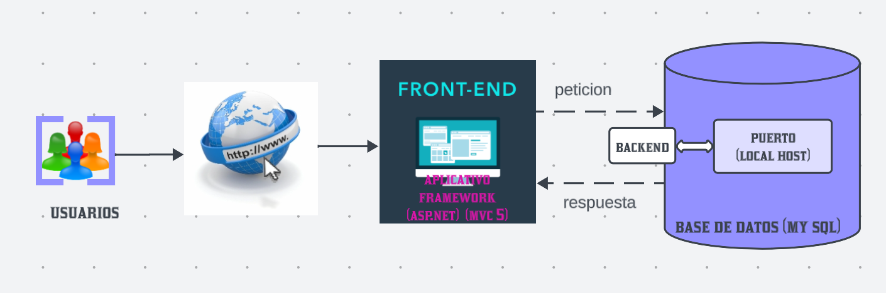

* **Diagrama de componentes y conectores**

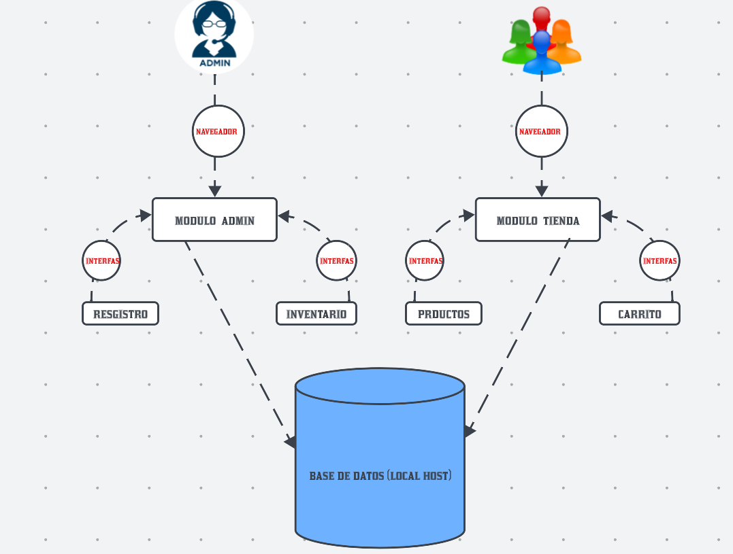

* **Diagrama casos de uso:**

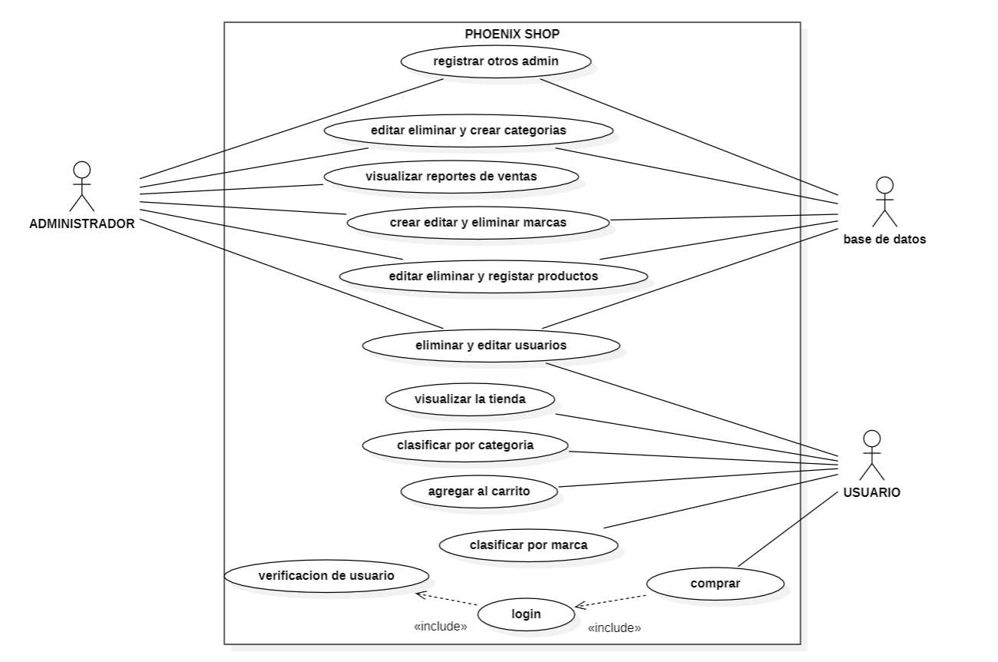

* **Diagrama de clases**

